服務建議書範本使用說明
（一）本範本所列之項目皆為評審評分項目，請依本範本架構進行撰寫，未撰寫之項目將以0分計。
（二）本範本之圖表、版面編排等，投標廠商可依整體建置構想，充實計畫書內容並加強美工編排及封面設計，以利評選委員閱讀。
（三）廠商撰寫服務建議書時，應依規定編訂目錄及頁碼，以利評審委員查閱。
（四）有關建置計畫、維護計畫，建議輔以圖文資料或檢附設計圖說，以強化規劃說明。

高雄市橋頭區竹林公園籃球場設置太陽光電風雨球場標租案

服務建議書

投標廠商：
統一編號：
負責人：
聯絡人：
連絡電話：
聯絡地址：

壹、 | 公司基本資料
 | 一、公司簡介
 | 二、公司組織架構與主要經營管理人員
貳、 | 公司相關經歷及實績
 | 一、設置太陽光電系統設備實績
 | 二、相關經驗證明文件
參、 | 建置計畫
 | 一、建置計畫可行性規劃報告書
 | 二、光電與機電設備規格與設置形式
 | 三、絕緣方案與防水、排水措施說明
 | 四、建置工作團隊說明
 | 五、施工規劃及期程
 | 六、其他補充說明
肆、 | 維護計畫
 | 一、維護組織及管理計畫
 | 二、設備運轉與維修計畫
 | 三、安全維護措施
 | 四、品質保證計畫、緊急應變計畫
 | 五、結構損壞及漏水保固計畫
伍、 | 廠商投標值
陸、 | 加值服務計畫
目錄
壹、公司基本資料
  - 公司簡介
    - 成立時間、成立沿革與宗旨(例：本公司成立於 年 月，…)
    - 公司負責人
    - 公司資本額(例：新臺幣○○○元整)
    - 營業項目(例：PV系統研發、…)
  - 公司組織架構與主要經營管理人員
    - 公司組織架構圖(將公司的組織以流程圖方式表現，以利瀏覽)

圖1 公司組織架構圖(範例)
    - 經營管理人員之執掌與背景
    - 計畫主持人及工作人員具備相關計畫之經驗與能力（包含學經歷、專長、職位）
表1 人員學經歷表(範例)
姓名 | 職稱 | 學經歷 | 專案經驗
    - 員工人數及人力投入規劃與配置
表2 人力投入規劃與配置分工表(範例)
姓名 | 分工配置 | 執掌內容

貳、公司相關經歷及實績
  - 設置太陽光電系統設備實績（實際承攬或承造）(請詳列過去或現在，曾辦理與本案類似經驗的案例及相關說明，另有關履約過程所發生之履約爭議、訴訟等紀錄，均請詳載。)
    - 相關案例資料
表3 曾辦理相關案例資料(範例)
編號 | 案例名稱 | 年度 | 契約期限 | 系統設置容量(kWp) | 售電回饋百分比
1
2
表4 目前正進行相關案例資料(範例)
編號 | 案例名稱 | 年度 | 契約期限 | 系統設置容量(kWp) | 售電回饋百分比
1
2

    - 爭議事件簡介(註：簡述爭訟事件，包括過去或尚在處理中之爭訟事件)
  - 相關經驗證明文件(檢附相關經驗證明文件)

參、建置計畫
  - 建置計畫可行性規劃報告書
    - 預定設置場域全區及東西南北方位現況可行性評估
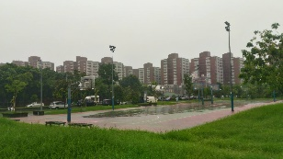東 (範例照片) | 西
南 | 北
    - 地面型設計外觀造型(請附上模擬圖)
    - 預定設置太陽光電發電設備容量規模可行性評估
    - 預定設置採用之施工法與相關克服環境挑戰之技術評估
    - 選用支架材料規格
    - 預定規劃模組裝設方位角、傾斜角及平面配置圖
    - 財務可行性分析

  - 光電與機電設備規格與設置形式（請佐以圖文說明）(註：使用的太陽光電模組產品須全數符合經濟部標檢局「台灣高效能太陽光電模組技術規範」自願性產品驗證及通過「太陽光電自願性產品驗證工廠檢查特定規範」。)
項目名稱 | 規格 | 圖片
太陽能光電板 | 請詳述說明
斷路器
  - 絕緣方案與防水、排水措施說明(可佐以圖示說明更為清楚)
    - 絕緣(漏電等)施作措施說明
    - 防水、排水措施說明
  - 建置工作團隊說明
    - 建置團隊組織說明(範例)
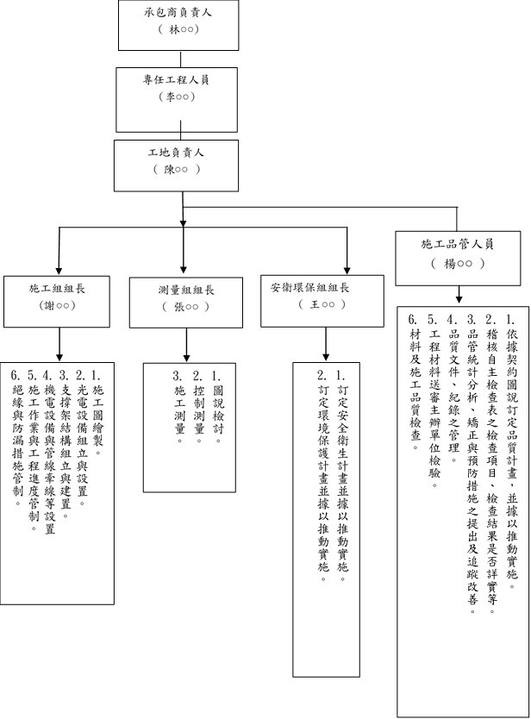

圖2 建置團隊組織

    - 建置團隊相關資料(說明建置團隊負責項目之人員、專業能力及經驗等)
表5 團隊一覽表(範例)
項目名稱 | 專業項目 | 經驗 | 負責人員
結構建造
太陽能光電
機電設備
照明系統

  - 施工規劃及期程(含查核點)
    - 整體施工概要程序
    - 施工品質管制規劃
    - 施工安全衛生規劃
    - 施工期程表(範例)
工程項目 | 起始日期 | 完成日期 | 預定完成天數 | 查核點
安全設置
機具&材料進場
    - 施工甘特圖(範例)
工程項目 | 工作內容 | 8/1-8/12 | 8/15-8/26 | 8/29-9/9 | 9/12-9/23
安全設置 | 安全圍籬網架設
安全設置 | 告示牌張貼
機具&材料進場 | 施工材料進場放置
機具&材料進場 | 施工機具進場

  - 其他補充說明
肆、維護計畫
  - 維護組織及管理計畫
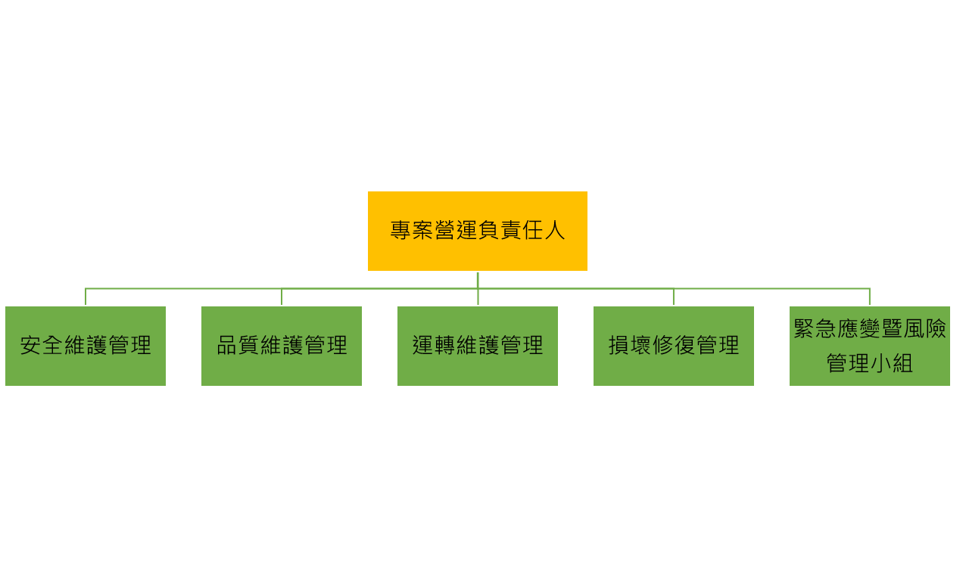
    - 維護組織說明
圖3 維護組織圖(範例)
    - 維護人員學經歷
表6 維護人員學經歷表(範例)
姓名 | 職稱 | 學經歷 | 專案經驗
    - 維護人員與維護事項管理規劃

  - 設備運轉與維修計畫(廠商應對主要設備之維護保養提出具體作為)
    - 執行日常設備運轉及維護管理
表7 設備維護項目一覽表(範例)
設備名稱 | 維護項目 | 維修重點 | 頻率 | 備註
太陽光電設備 | 太陽能光電模組
太陽光電設備 | 變流器
太陽光電設備 | 儲能電池
支撐結構 | …
機電設備 | 斷路器
機電設備 | 線路
照明系統 | …
    - 設備運轉異常處理
    - 年度檢修及定期或不定期大修管理
  - 安全維護措施(請就案場特性如風力強弱不同、承載力、環境等，規劃設備相關安全措施，以維護場地安全)
  - 品質保證計畫、緊急應變計畫
    - 品質保證計畫(說明品保流程、目標、品質問題管理機制、監控等)
    - 緊急應變計畫(說明緊急應變程序〔天然災害、人為損害(傷)〕、緊急應變流程圖、通報流程、緊急應變小組及工作分配等)
  - 結構損壞及漏水保固計畫
    - 結構損壞保固計畫(包含損壞通報方式及流程、保固年限(契約時間)、保固具體措施等)
    - 漏水保固計畫(請就設置完成後，若該太陽光電風雨球場產生漏水情事，該如何補強之具體措施與流程)
伍、廠商投標值
- 投標值=標租系統設置容量(kWp) ×售電回饋百分比(%)
Ex: 120 kWp × 2 % = 2.4；投標值為2.4
- 標租系統設置容量不得低於基本設備設置容量120kWp，售電回饋百分 比不得低於1%
陸、加值服務計畫
加值回饋範圍為本次設置太陽能光電設備所在之場域，以提升民眾運動環境品質為主(如定期汰換籃網，籃板、重鋪地坪等)。

